深化校校合作 共促产教融合 ——
我校与黔西南民族职业技术学院举行校际合作工作座谈会
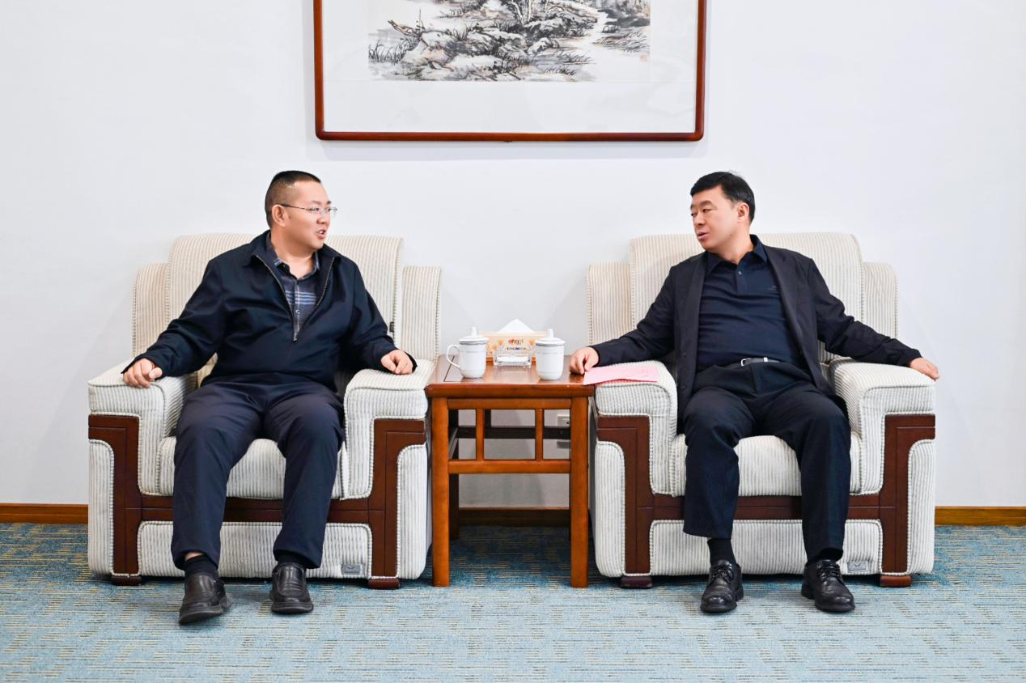
10月28日下午，黔西南民族职业技术学院党委副书记、院长李光武一行到访贵州民族大学，双方召开校际合作座谈会，围绕贵州省银发康养旅居行业产教融合共同体建设，就持续深化两校合作事宜交流磋商。座谈会后，贵州民族大学党委书记吕国富会见李光武院长一行并讲话。吕国富指出，两校有着良好的合作根基，希望双方在前期合作基础上，进一步拓宽合作赛道、推动合作提质升级，紧扣贵州康养旅居产业发展布局，依托产教融合共同体平台，整合资源、联动发力，在人才共育、平台共建、成果共享上持续深耕，共同服务民族地区高质量发展。
（吕国富书记{右}与李光武院长{左}就合作进行交流）
校党委常委、副校长龚维出席座谈会并致辞，本次座谈会由校办公室主任、校团委书记胡斌主持。龚维对李光武院长一行的到访表示热烈欢迎，对黔西南民族职业技术学院长期以来给予学校的信任与支持表示感谢。他谈到，两校同源共进、情谊深厚，黔西南民族职业技术学院牵头筹建银发康养旅居行业产教融合共同体，契合国家应对人口老龄化战略部署与贵州康养旅居产业发展需求。贵州民族大学将发挥民族医药、体育健康、旅游管理等学科优势，作为共同体本科高校牵头单位、理事长单位持续参与共建，合力打造校校协同、产教融合示范样板。
李光武院长在讲话中介绍了学院办学特色与发展优势，表示学院与贵州民族大学在多个专业领域高度契合。他希望两校充分互补彼此学科专业优势与实操技能优势，在产业学院共建、实践教学基地搭建、学科技能赛事联合培育等方面协同发力，同时依托我校优质办学资源，在师资能力培训、教师学历提升、科研课题联合申报等方面获得持续支持，全方位拓宽合作维度、夯实合作基础，助力学院高质量发展和省级“双高”校创建。
会上，黔西南民族职业技术学院副院长张鲁涛介绍学院基本情况及合作项目推进情况；我校公共关系处处长文渊介绍学校校际合作总体情况及两校前期对接进展。与会人员围绕专业课程共建、师资联合培养、科研与社会服务协同、民族医药和康养文化挖掘等重点方向开展研讨，梳理后续合作抓手，进一步凝聚共识。此次座谈，是两校前期对接基础上，对后续合作的再磋商、再谋划。下一步，双方将坚持优势互补、资源共享、协同发展，以共同体建设为纽带，持续健全常态化沟通机制，细化合作清单、逐项抓好落地，推动校际合作走深走实，共同为贵州民族地区经济社会高质量发展贡献力量。
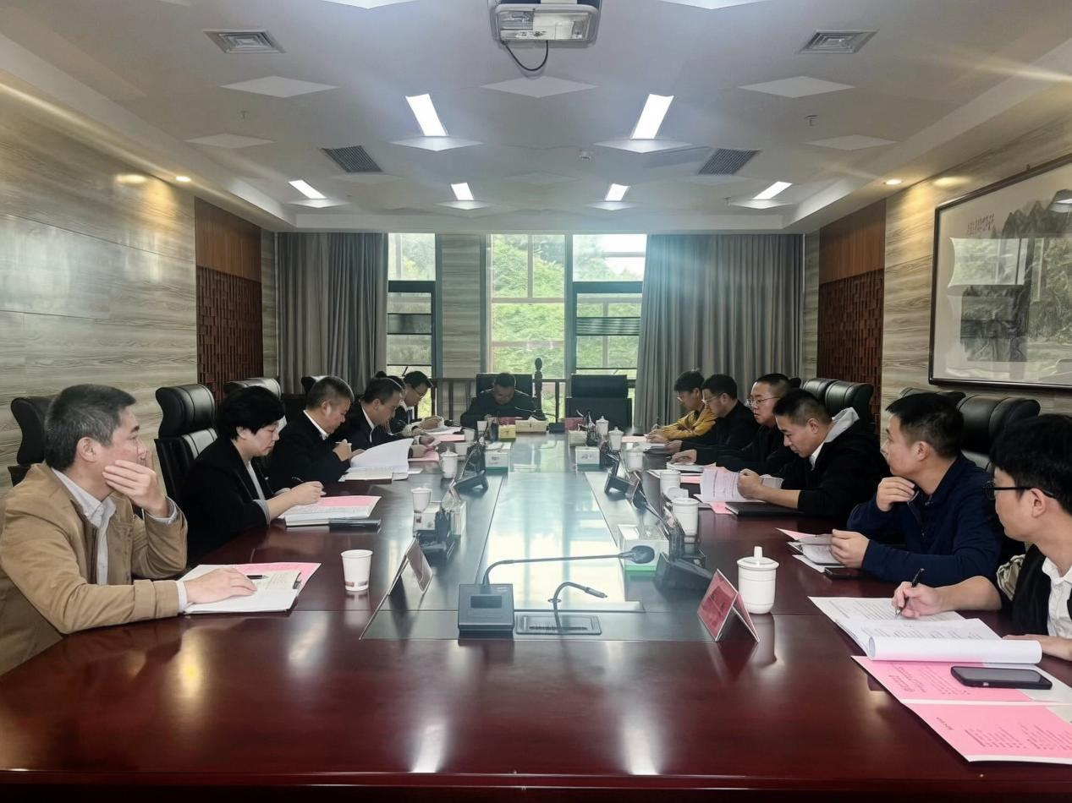
黔西南民族职业技术学院党政办、医护系、商务系相关负责人，我校校办、公共关系处、教务处、旅游与航空服务学院、民族医药学院、美术学院相关负责人参加座谈。

文字：蒋雪莲 图片：江 明
一审：蒋雪莲
二审：钱佳铭
三审：文 渊

